人性的崛起——文艺复兴美术

【教学目标】
了解文艺复兴时期的美术发展状况，掌握盛期文艺复兴美术“三杰”及其巨大成就，理解文艺复兴美术的人文主义特征，培养学生的图像识读能力，提升学生对文艺复兴时期美术的鉴赏能力。
能够对文艺复兴代表人物的美术作品进行分析评价，表达自己的感受和观点，能够自主赏析美术作品，培养学生审美判断的核心素养。
了解文艺复兴美术的不同风格及发展变化，提升文化理解的能力，尊重世界多元文化，提高人文素养。
【教学思路】
本课以“古典的再生”“人性的光辉”“色彩的发现”“细节的胜利”四个小节展开，围绕学科核心素养的育人目标，创设情境切入课题，教师示范引领，分析有代表性的美术作品，预设问题，分组探究学习，通过不同时期的代表作品进行比较、讨论，认识文艺复兴时期的伟大美术成就，解决本课基本问题“人文主义对文艺复兴美术的影响是什么”，达成教学目标，培养学生图像识读、审美判断、文化理解等核心素养。
【教学重难点】
重点：了解文艺复兴时期美术发展的背景、并掌握代表人物及其美术成就；理解欧洲文艺复兴时期美术的特点及其在历史上的重要意义，理解文艺复兴时期的人文主义特征。
难点：理解文艺复兴美术作品的人文主义特征及其在西方美术发展过程中的重要地位和意义。
解决措施：采用创设情境、启发提问、讲授、比较、分组探究和课件演示相结合的多种教学方法，帮助学生运用欣赏、感悟、想象、讨论评述相结合的学习方法。在教学互动中，学生自主探究学习，解决教学重点，突破教学难点，掌握文艺复兴时期的美术特点，理解文艺复兴美术的伟大历史意义及人文主义特征。
【教学过程】
教学环节 | 教师活动 | 学生活动 | 设计意图
教学准备 | 1．准备与本课相关的经典美术作品。  2．设计推进教学的问题框架。  3．根据教学活动分组。  4．制作电子课件。 | 预习本课学习内容。 | 充分做好教学准备。  利于学生系统了解文艺复兴时期的美术作品的变化。利于学生整体把握文艺复兴的文化特征。
导入启发 | 情境导入：  通过电子课件展示达·芬奇的代表作品《蒙娜丽莎》。  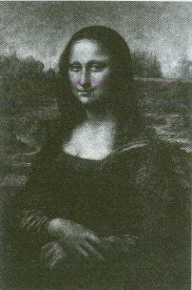  提出问题：这件作品的作者是谁？你知道这位画家是哪个时期的吗？  结合学生的描述梳理问题，并向学生概述文艺复兴的基本情况。  文艺复兴是发生在欧洲14—17世纪的一场思想文化运动，以人文主义的兴起为特征的，反对上帝主宰一切的神权论，主张在世俗经验而非宗教经典中探求知识，坚信人的价值，鼓励个人进取，这一时期的美术作品更多地描绘世俗生活，更重视对人性的表现。  意大利是文艺复兴的发祥地，文艺复兴美术取得了辉煌的成就，具有划时代的重要意义。  提出本课基本问题：人文主义对文艺复兴美术的影响是什么？  导入课题：人性的崛起——文艺复兴美术 | 观察作品，在教师的引导下思考并做出回答。  倾听、引发思考。  探究讨论。 | 用学生最熟悉的美术作品导入课题，利于营造轻松的学习氛围。  以简单的问题引导学生观察与思考。  学生在倾听的过程中获得信息。  利于学生从整体的知识框架进一步了解文艺复兴，提高学习兴趣。  利于学生带着基本问题展开学习。
探究发现 | 一、古典的再生  问题情境：  展示乔托的代表性作品《哀悼基督》（湿壁面）。  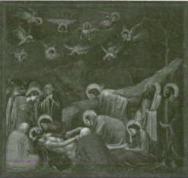  提出问题：这件作品描绘了什么内容？作品在构图、色彩、人物情绪等方面有什么特点？  归纳上述问题，并提出新的问题：请同学们参照中世纪一幅描给基督的美术作品与乔托的这件作品进行比较，《哀悼基督》是如何突破中世纪传统，在哪些方而做出了示范？  归纳：  乔托是文艺复兴绘画的先驱，他融汇了古典与哥特式的绘画语言，在构图、空间、光影与情感表达等多个方面做出了突破性的贡献。《哀悼基督》这件作品从人物的布局，光影的表现，特别是对人物情感的适度表现，赋予了画面动人的力量，乔托的表现方式为后来文艺复兴的艺术家提供了典范。  展示建筑领域的杰出代表布鲁内莱斯基的作品《佛罗伦萨大教堂穹顶》。  提出问题：  布鲁内莱斯基的《佛罗伦萨大教堂穹顶》的设计与以往有什么不同？  《佛罗伦萨大教堂穹顶》的设计如何体现了向古典建筑致敬？  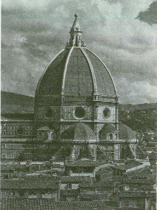  梳理总结这件作品与以往的设计建造的不同，并总结出它的形态、技术的特点。  结合古典的再生这一环节的主要内容，引导学生总结早期文艺复兴的美术创作特点，及其在人文科学方面做出的卓越成就。 | 欣赏、思考并作答。  各组讨论，任意两组表达观点。  倾听思考。  根据课前预习的准备，描述该建筑作品的穹顶设计特点并讨论做出回答。  探究表述。 | 从文艺复兴早期的作品入手学习，利于学生更好地把握、理解文艺复兴的人文主义特征。  帮助学生了解文艺复兴早期艺术家对突破传统所做的努力，并能够初步从构图、空间、情感等方面判断中世纪美术与文艺复兴美术绘画语言的不同，培养学生图像识读、审美判断、文化理解的学科核心素养。  引导学生认识文艺复兴美术在古典价值基础上的创新。  利于学生概括地把握早期文艺复兴的作品特点。
 | 二、人性的光辉  问题情境：  展示达•芬奇的代表作《蒙娜丽莎》；米开朗琪罗的代表作《大卫》《创造亚当》以及拉斐尔的代表作《草地上的圣母》。  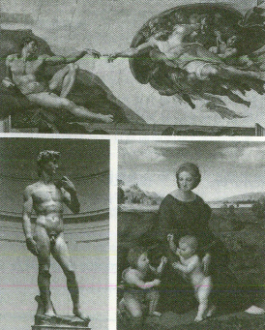  提出问题：  1．文艺复兴盛期“三杰”是谁？他们的代表作品是什么？  2．“三杰”代表作品中表现的题材分别是什么？  3．“三杰”代表作品的表现手法有何异同？  4．“三杰”代表作品中表现的人物形象分别有什么样的特点？  5．“三杰”代表作品在人文主义特征表现上有何共同点？  结合学生的回答做出归纳。  总结“三杰”及其代表作品的特点，并总结出文艺复兴时期的艺术家并不排斥宗教题材，他们倾力融合了古典文化与基督教文化，在雕塑与始画中注入了人性的力量。文艺复兴时期对人的价值的肯定，在盛期文艺复兴美术中表现得尤为突出。这个时代是一个产生“巨人”的时代，标志着文艺复兴的顶峰，并强调“三杰”作品的共性就是彩显人性光辉，文艺复兴美术具有人文主义特征，在雕塑与绘面中注入了人性的力量、因此，文艺复兴美术的成就具有划时代意义。  探究与发现：  尝试从构图、空间，人物的动作、神情等几个层面鉴赏《最后的晚餐》。  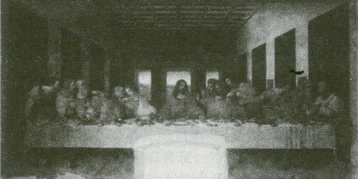  引导各组讨论。  从画面的构图、空间、人物的动作、神情、情感等方面入手总结出其特点，务必引导学生总结出它们虽为宗教题材，但在画面中注入了人性的力量。 | 阅读和讨论，观察与思考。  各小组根据教师的要求，按照教师设置的问题展开讨论。  选派小组代表分享本组的讨论学习结果。  结合自己思考倾听教师的总结。小组讨论、交流。  小组讨论、交流。 | 小组讨论，利于学生思想碰撞，梳理问题。着重在图像识读、审美判断、文化理解方面的培养。  体会艺术家各自独立的艺术特色，培养学生的审美体验，提升图像识读、审美判断的能力。  提升学生对文艺复兴人文主义特征的认识与理解能力。  利于学生更好地把握在绘画作品中注人的人性的力量。
 | 三、色彩的发现  问题情境：  本环节以乔尔乔内和提香的作品为例展开分析。  提出问题：  1．乔尔乔内与提香的作品在色彩方面有什么特别之处？  2．威尼斯地区美术作品的画面特点与自然环境有什么关系？  他们的作品在人文主义特征方面是如何表达的？  本环节在问题的引导下，以乔尔乔内和提香的作品为例分析，以教师引导介绍为主，介绍文艺复兴美术在意大利北部地区威尼斯的呈现面貌，因其地理环境的因素，该地区的艺术家在油画创作方面更加注重色彩的表达，色彩亮丽，色调饱满，磅礴大气和外光的表现，多呈现出欢乐的情调。  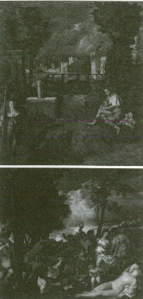 | 按照教师设置的问题，展开讨论。  倾听、思考、讨论、交流。  赏析威尼斯地区的美术作品。 | 引导学生关注自然界的色彩在美术作品中的表现。  帮助学生形成一定的审美判断。培养学生健康的审美趣味。
 | 四、细节的胜利  问题情境：  以尼德兰画家扬•凡•艾克《阿尔诺芬尼夫妇像》为例，从构图、刻画细节入手进行详细讲解与分析，并对德国文艺复兴美术的杰出代表丢勒的作品进行讲解，引导学生理解欧洲北部文艺复兴美术的特点。艺术家将理想化的设计与对自然谨细的描绘结合起来。  提出问题：  1．《阿尔诺芬尼夫妇像》在细节刻画上有什么特点？  2．《阿尔诺芬尼夫妇像》各个不同的细节各有怎样的象征意义？  3．《骑士、死神和魔鬼》画面是如何呈现细节的？  4．这两件作品是如何将理想化的设计与对自然谨细描绘相结合的，如何体现了美术作品中的人文主义特征？  帮助学生归纳梳理。  在精雕细琢的手抄本与哥特式晚期富丽华贵的画风影响下，欧洲北部的文艺复兴绘画尤为讲究细节表现。绘画题材上更加关注对自然的描绘，更加关注对人的表现，以更加直接的方式表达出美术作品的人文主义特征。  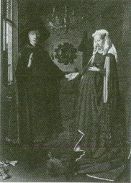  探究与发现：丢勒一生画了很多幅自画像，其中这幅最为著名，尝试对这幅画进行鉴赏，并谈一谈为什么艺术家要画自画像。  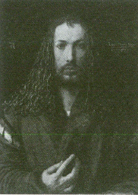  引导各组讨论、归纳分析。 | 查阅资料，探究尼德兰画家扬•凡•艾克的《阿尔诺芬尼夫妇像》的艺术特征。  参与讨论分析，互动生成答案。  倾听、思考、探究、回答。  小组讨论、探究、交流。 | 引导学生关注艺术家对生活细节的描绘。  帮助学生梳理，进一步引导学生关注文艺复兴时期美术作品的人文主义特征。  引导学生独立赏析美术作品，提高图像识读的能力。
课堂总结 | 本课以“古典的再生”“人性的光辉”“色彩的发现”“细节的胜利”四个环节进行了讨论与学习，重点是理解该时期的美术成就、特点及其在历史上的重要意义，理解文艺复兴时期的人文主义特征。  这个时代就是“世界的发现和人的发现”，表现为对自然美的欣赏与对人性的高度关注与体现，美术创作虽仍离不开宗教题材，但世俗的生活已成为创作的模板，人性成了一股重要的力量。 | 在教师的组织下完成本课主要学习内容的总结。 | 帮助学生整体上把握知识，理解文艺复兴时期美术的主要特点及其人文主义特征，深刻理解文艺复兴时期美术作品的重要的划时代意义，提升学生的审美判断与文化理解能力。
学习评价 | 提出本课学习评价的参考问题：  1．能否简要描述你对文艺复兴的认识？  2．你知道几位这个时期的美术家，他们的代表作品是什么？  3．列举3位美术巨匠，并描述其代表作品在构图、空间、光影和色彩等方面，特别是为美术的发展做出的突破性贡献。  4．人文主义对文艺复兴美术的影响体现在哪些方面？ | 小组内互评与自评。  依据教材附录中的“学生学业水平综合评价表”进行自我评价。 | 利于学生整体把握理解本课的主要内容，进一步落实核心素养。
拓展学习 | 查阅相关资料，围绕拉斐尔的《雅典学院》写一篇500字左右的鉴赏文章，要求分辨出画中的主要人物，并对透视与构图做出分析。 | 课后完成，交流分享。 | 在实践中提升学生在图像识读、审美判断、美术表现、文化理解等方面能力。

